1.導出したいグラフを選択して、

Graph->Export Trace Data

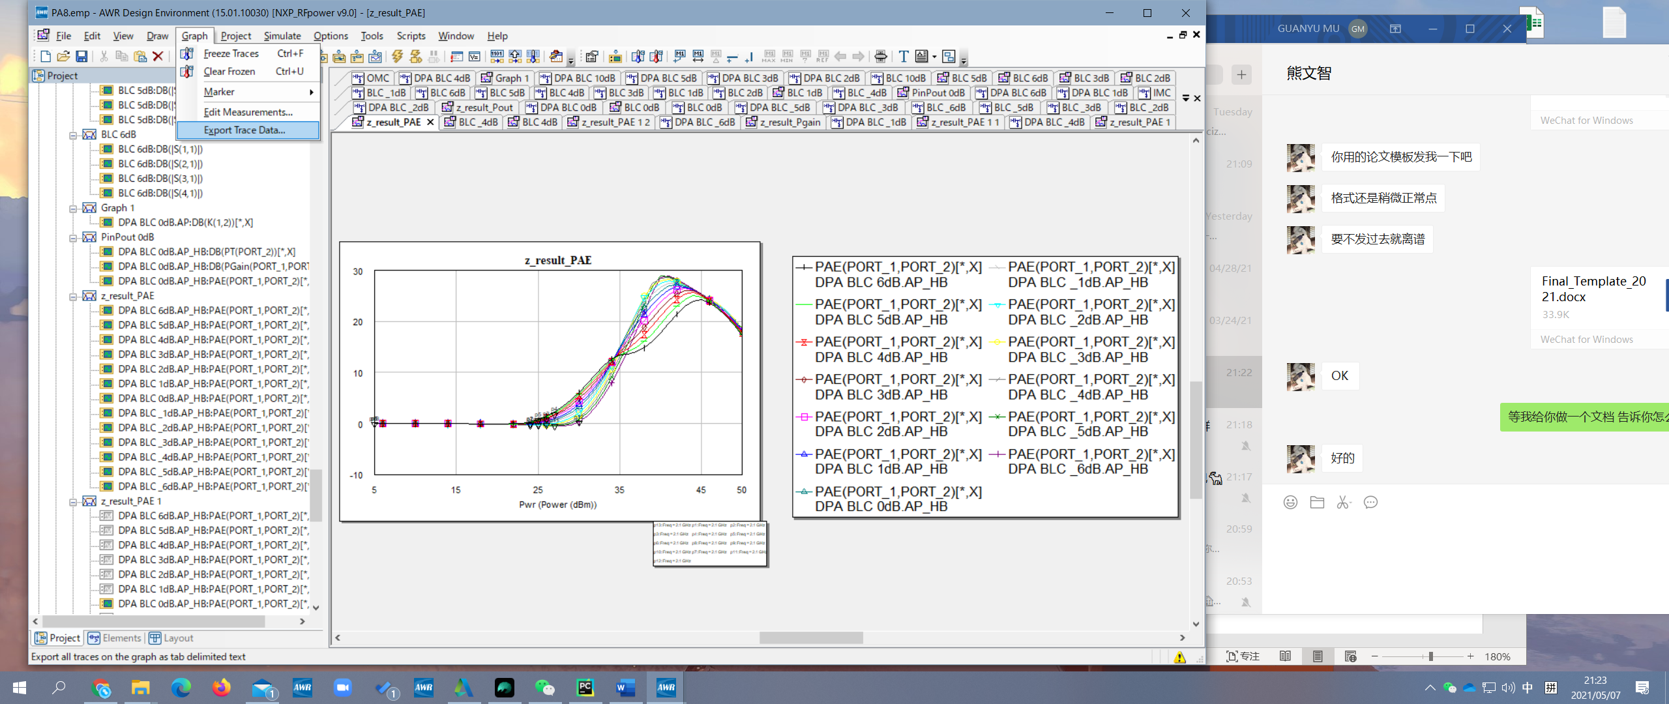

2. input.txtをファイル名として保存。

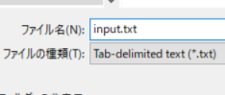

3.input.txtをAWR2Excel->distに置く, main.exeをダブルクリック。

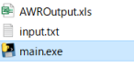

4. Excelファイルが出てくるはず、その中にデータを直接使える。

補充：main.pyの編集

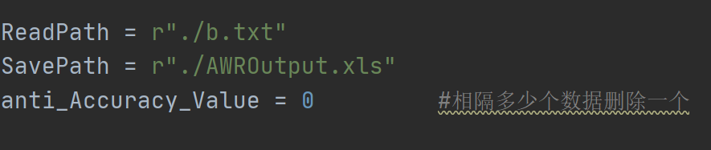

ReadPath：入力の txtファイル名

SavePath：出力のExcelファイル名

anti_Accuracy_Value：0になるとオリジナルデータ導出 ；1になると　一つおきにサンプリングする ；2になると　二つおきにサンプリングする

問題あればメール：B2078112@eagle.sophia.ac.jp